KRONOTEX | HEILIGENGRABE
Authentisch einrichten mit Eichendekoren
Die Multitalente erleben derzeit eine wahre Renaissance.
Laminatböden sind aus der Gestaltung von Wohnräumen nicht mehr wegzudenken und längst ein Klassiker wenn es darum geht, den eigenen vier Wände einen individuellen Look zu verpassen. Eichendekore erleben derzeit eine wahre Renaissance und sind ein echtes Multitalent in Sachen Wohnraumgestaltung.

Heiligengrabe, 25. März 2019 (tdx) – Die robuste Oberfläche ist es, die Laminatböden so praktisch und attraktiv macht. Vielseitige Dekore mit authentischer Maserung sorgen für ein intensives haptisches Erlebnis, von feinen Linien bis hin zu rustikalen, kräftigen Strukturen, die eine Geschichte über das Material erzählen. Eine wahre Renaissance erleben derzeit Eichendekore. Doch statt düsterer „Eiche-Rustikal“ sind es heute lebendige und markante Oberflächen, die diese Holzoptik auszeichnen. Von schlicht zurückhaltend, hell und natürlich über verträumte Vintage-Looks bis hin zu edlem Dunkelbraun, Eiche lässt sich immer wieder neu erfinden. Noch mehr Gestaltungsmöglichkeiten bieten unterschiedliche Dielenformate, Synchronstrukturen und besondere Designs wie Herringbone, zu deutsch Fischgrätmuster. Für eine besonders natürliche Anmutung werden sogar Astlöcher und Risse imitiert, sodass derartiges Laminat von Echtholzböden kaum noch zu unterscheiden ist.

Eichendekore lassen sich hervorragend mit Wohntrends kombinieren

Eichendekore sind der ideale Bodenbelag für experimentierfreudige Designliebhaber, die ihre Wohnungseinrichtung auch gerne mal verändern. Eiche ist dabei ebenso zeitlos wie vielseitig. In der Kombination mit anderen Einrichtungstrends zeigt sich erst ihr ganzes Potential, denn es gibt nahezu keine Farben oder Formen, mit denen sie sich nicht verträgt. Und die für das Jahr 2019 angesagten Looks sind alles andere als einfältig. Naturbewusstsein und ein Verlangen nach Erdung finden Ausdruck im Global Nomad Trend: Elemente von Nomadenkultur, warme Farben, Leder und Patchwork Applikationen sowie Tiermuster, Fransen und Teppiche in Makramee-Struktur sorgen dafür, dass wir uns zuhause geborgen und in der Welt zuhause fühlen. Dabei muss nicht alles perfekt sein. Stattdessen wird das Unperfekte zelebriert, das sich in natürlichen Materialien wie Muscheln, Federn oder Hölzern ausdrückt. Deutlich extrovertierter sind da Signalfarben wie Indigoblau, Ultraviolett und Senfgelb. Diese suchen sich passende Kontraste wie cremige Pastelltöne oder Bonbonfarben. Große Sitzmöbel mit Samt- oder Cordbezug werden in diesen Farben zum perfekten Eyecatcher. Der optimale Begleiter: ein Bodenbelag in Eichendekor, der sich entweder sanft in die natürlichen Farbnuancen einfügt oder einen stilvollen Kontrast zu bunten Stoffen und Dekoelementen bildet.

Ein Laminat, das mitwächst

KRONOTEX-Laminatböden haben einen entscheidenden Vorteil: sogenannte „mitwachsende Profile“. Die Stärke der Profilierung variiert je nach Dicke der Paneele. So ist die CLIC-Verbindung zum Beispiel bei einem 12 mm Laminatpaneel stärker als bei einem 8 mm Paneel. Das Profil „wächst“ also mit der Paneelstärke. Ein weiterer Pluspunkt: es gibt kaum Dekorwiederholungen, was die Oberfläche besonders authentisch macht.

Laminat für Nassbereiche

Die Kollektion AQUA ROBUSTO umfasst Laminatböden, die ideal für Feuchträume geeignet sind. Verantwortlich sind eine hochverdichtete und damit quellreduzierte Trägerplatte sowie das AQUA PEARL Klicksystem. Die Paneele sind wasserabweisend und widerstandsfähig gegen alle Arten von Flüssigkeiten. Stehendes Wasser, welches innerhalb von 24 Stunden aufgenommen wird, hinterlässt keine Spuren. Dank des flächendeckenden Fachhändlernetzes finden Verbraucher ganz einfach das passende Dekor und den richtigen Ansprechpartner für ihr persönliches Trendlaminat.

Weitere Informationen unter www.kronotex.com.

Pressekontakt:
Werbeagentur R. Nowack
Am Felsenkeller 14
37120 Bovenden
www.werbeagentur-nowack.de

Ansprechpartnerin:
Ute Bachmann
Telefon: +49 176 / 99938586
Telefax: +49 3222 / 3350590
E-Mail: u.bachmann@werbeagenturnowack.de

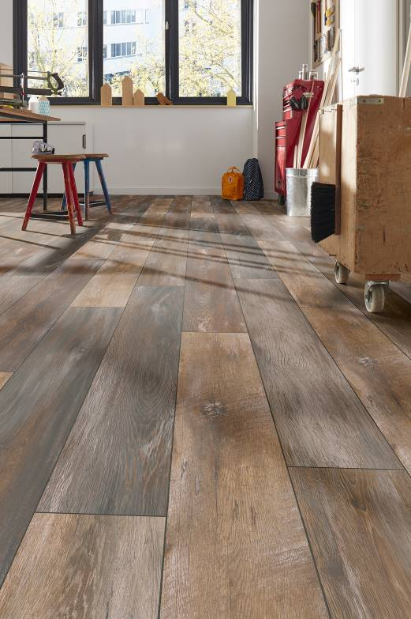
BU: Authentisch und einladend gibt sich das Dekor D 4731 Eiche Rustikal aus der Kollektion ROBUSTO von KRONOTEX und verleiht aufgrund des besonderen Farbspiels sämtlichen Räumen eine wohlige Atmosphäre. Bild: tdx/SWISS KRONO TEX

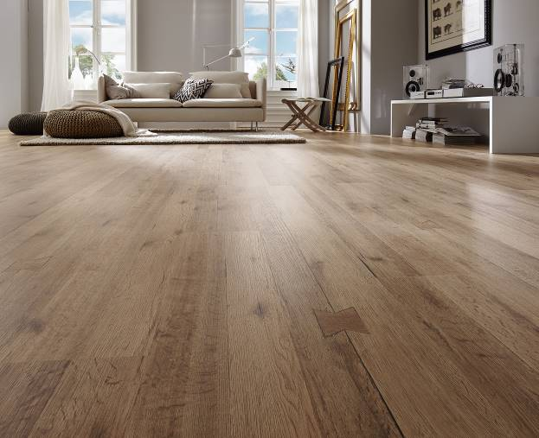
BU: KRONOTEX DYNAMIC PLUS - Laminat Burg Eiche D 4755. Bild: tdx/SWISS KRONO TEX
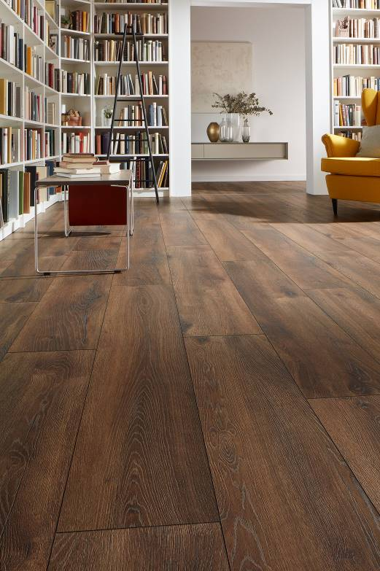
BU: KRONOTEX Mega Plus — Laminat Pettersson Eiche dunkel.
Bild: tdx/SWISS KRONO TEX

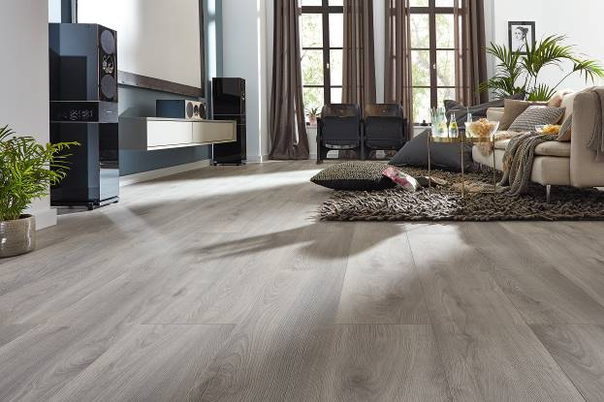
BU: Abwechselnde Grautöne mit der authentischen Maserung der Eiche verleihen zu jeder Jahreszeit das Empfinden von Beständigkeit und Harmonie bei dem neuen Dekor D 3670 Makro Eiche hellgrau aus der Kollektion MAMMUT PLUS. Bild: tdx/SWISS KRONO TEX

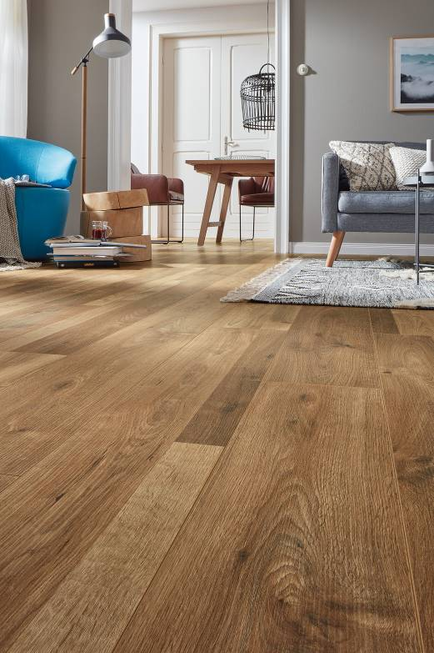
BU: Eine besondere Behaglichkeit und Wärme strahlt das Dekor D 3665 Eiche Rosemont aus der Serie EXQUISIT aus. Je nach Sonnen- und Lichteinfall zeigen sich durch die Darstellung dieses Vielstab-Dekors verschiedene Reflexe und es entsteht ein anderes Farbspiel. Bild: tdx/SWISS KRONO TEX

